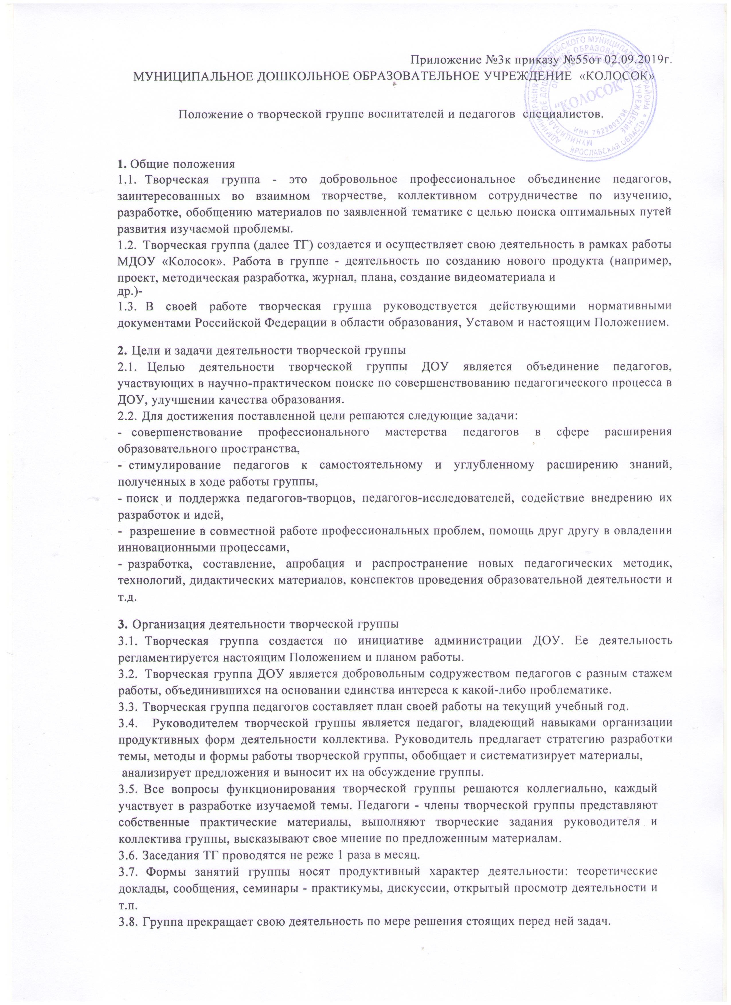
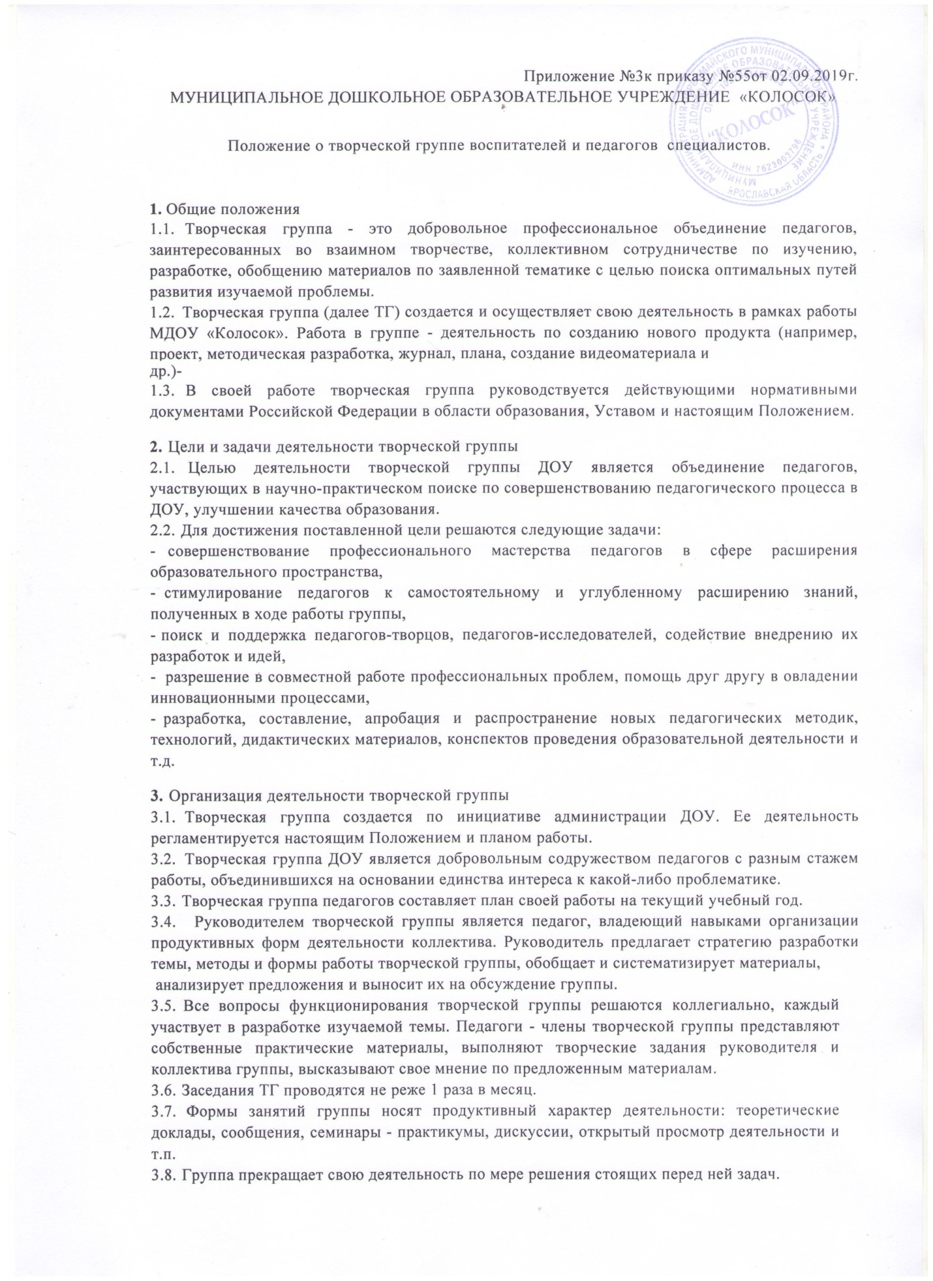Приложение №3к приказу №55от 02.09.2019г.
МУНИЦИПАЛЬНОЕ ДОШКОЛЬНОЕ ОБРАЗОВАТЕЛЬНОЕ УЧРЕЖДЕНИЕ «КОЛОСОК»

Положение о творческой группе воспитателей и педагогов специалистов.

- Общие положения
  - Творческая группа - это добровольное профессиональное объединение педагогов, заинтересованных во взаимном творчестве, коллективном сотрудничестве по изучению, разработке, обобщению материалов по заявленной тематике с целью поиска оптимальных путей развития изучаемой проблемы.
  - Творческая группа (далее ТГ) создается и осуществляет свою деятельность в рамках работы МДОУ «Колосок». Работа в группе - деятельность по созданию нового продукта (например, проект, методическая разработка, журнал, плана, создание видеоматериала и
др.)-
  - В своей работе творческая группа руководствуется действующими нормативными документами Российской Федерации в области образования, Уставом и настоящим Положением.
- Цели и задачи деятельности творческой группы
  - Целью деятельности творческой группы ДОУ является объединение педагогов, участвующих в научно-практическом поиске по совершенствованию педагогического процесса в ДОУ, улучшении качества образования.
  - Для достижения поставленной цели решаются следующие задачи:
- совершенствование профессионального мастерства педагогов в сфере расширения образовательного пространства,
- стимулирование педагогов к самостоятельному и углубленному расширению знаний, полученных в ходе работы группы,
- поиск и поддержка педагогов-творцов, педагогов-исследователей, содействие внедрению их разработок и идей,
- разрешение в совместной работе профессиональных проблем, помощь друг другу в овладении инновационными процессами,
- разработка, составление, апробация и распространение новых педагогических методик, технологий, дидактических материалов, конспектов проведения образовательной деятельности и т.д.
- Организация деятельности творческой группы
  - Творческая группа создается по инициативе администрации ДОУ. Ее деятельность регламентируется настоящим Положением и планом работы.
  - Творческая группа ДОУ является добровольным содружеством педагогов с разным стажем работы, объединившихся на основании единства интереса к какой-либо проблематике.
  - Творческая группа педагогов составляет план своей работы на текущий учебный год.
  - Руководителем творческой группы является педагог, владеющий навыками организации продуктивных форм деятельности коллектива. Руководитель предлагает стратегию разработки темы, методы и формы работы творческой группы, обобщает и систематизирует материалы,
анализирует предложения и выносит их на обсуждение группы.
  - Все вопросы функционирования творческой группы решаются коллегиально, каждый участвует в разработке изучаемой темы. Педагоги - члены творческой группы представляют собственные практические материалы, выполняют творческие задания руководителя и коллектива группы, высказывают свое мнение по предложенным материалам.
  - Заседания ТГ проводятся не реже 1 раза в месяц.
  - Формы занятий группы носят продуктивный характер деятельности: теоретические доклады, сообщения, семинары - практикумы, дискуссии, открытый просмотр деятельности и т.п.
  - Группа прекращает свою деятельность по мере решения стоящих перед ней задач.
  - Итоги работы творческой группы заслушиваются на педагогическом совете.
  - Руководитель творческой группы:
- определяет формы и время сбора информации,
- определяет варианты активного участия каждого в работе группы,
- анализирует предложения и вносит их на обсуждение группы, предлагает разработку темы, проекта,
- обобщает и систематизирует материалы и предоставляет их старшему воспитателю.
  - Педагоги - члены творческой группы
- активно участвуют в заседаниях группы, принося свой вклад в развитие темы,
- предоставляют практические разработки, опыт своего образовательного учреждения в соответствии с темой группы,
- высказывают свое мнение по предложенным материалам, обсуждают полученные результаты,
- совместно выполняют творческие задания руководителя группы и коллектива педагогов.
- Права и обязанности творческой группы
  - ТГ имеет право:
- ставить вопрос о включении плана работы творческой группы в план работы МДОУ «Колосок»;
- обращаться к администрации за консультацией по возникающим проблемам;
- представлять накопленный в группе методический материал для публикации на сайте МДОУ «Колосок»;
- апробировать педагогические инновации членов творческой группы и других педагогов;
- рекомендовать о поощрении педагогов ТГ за активное участие.
  - ТГ обязана:
- генерировать новые идеи, выявлять приоритетную идею для работы;
- осуществлять взаимопомощь и взаимообучение друг друга;
- ежемесячно отчитываться о продленной работе куратору ТГ.
  - ТГ несет ответственность:
- за качественную и систематическую подготовку разработанных материалов;
- за результативность работы группы.
- Документация творческой группы
- положение о творческой группе,
- приказ об открытии творческих групп,
- списочный состав группы,
- план работы на текущий год,
- протоколы заседаний ТГ.
Общим результатом творческой группы является документально оформленный пакет методических рекомендаций, разработок, пособий, конспектов НОД.
Срок действия данного положения не ограничен.

